DIMENSÃO, LOGARITMO, FRACTAL: ESTABELECENDO CONEXÕES.

José Carlos Pinto Leivas – FURG-ULBRA – leivasjc@terra.com.br

Introdução
As questões relativas a dimensões têm sido estudadas ao longo dos tempos pelos matemáticos. O censo comum no indica, sem maiores discussões ou embates, que o ponto tem dimensão zero, a linha tem dimensão um, as superfícies – dentre as quais o plano – têm dimensão dois e os sólidos geométricos têm dimensão três – incluindo aí o mundo físico em que habitamos. Em alguns momentos, mais explicitamente quando se está pensando na física da relatividade estudada por Einstein, discute-se a quarta dimensão atribuindo-lhe a variável tempo. A Matemática, em particular a Análise, ao tratar das seqüências infinitas, cria entes matemáticos n-dimensionais onde n é um número natural que varia de 0 a infinito. A Álgebra Linear, ao tratar com espaços euclidianos refere-se também às dimensões inteiras positivas. Apenas ao tratar com espaços funcionais é que extrapola esta concepção de dimensão inteira, positiva e finita.
Mas o que significam reinos 1-D, 2-D, 3-D, 4-D, dentre outros. Guillen (1998. pp 91-102) apresenta um texto interessante que se pretende disponibilizar aos participantes do mini-curso, sobre comportamentos de habitantes em mundos com tais dimensões.
Mas se um único ponto ou qualquer conjunto finito de pontos tem dimensão zero, que dimensão deveria ser atribuída ao conjunto R dos pontos sobre o eixo dos x cujas abscissas são números racionais? questionam Courant e Robbins (2000, p. 301). Os autores citam ainda o exemplo do Conjunto ou Poeira de Cantor, que discutiremos mais à frente, como exemplo de uma construção fractal.
A Revista Galileu (2004) aponta o romance do escritor Edward Abbot (Flatland), uma história passada num universo bidimensional para levantar discussão sobre os espaços de múltiplas dimensões. O assunto ali discutido é importante ao professor na medida em que permite que o mesmo possa discutir e trabalhar com alunos, especialmente do Ensino Médio, juntamente com a disciplina Física, interdisciplinaridade apontada nas diversas orientações curriculares mas que os professores ainda não conseguem colocar em prática pela falta de oportunidade de discutir tais idéias na sua formação inicial.
Desde 1854, Riemann já anunciava uma extensão da geometria euclidiana e da analítica, isto é, a geometria diferencial criada por Gauss.
Outros mundos descritos pela matemática de Riemann nem sequer eram espaciais no sentido vulgar, como os de Euclides e Descartes. De acordo com Riemann, a dimensão matemática não necessita de se referir somente a espaços sensíveis; pode, com toda a lógica, referir-se a espaços puramente conceituais; a que Riemann chamou “variedades”. Ao dar este imaginativo salto para a abstração, Riemann libertou a geometria, ainda mais do que o fizera Descartes, da dependência euclidiana das noções físicas de comprimento, largura e altura. (GUILLEN, 2000, p. 95)
Segundo Courant e Robbins, foi Poincaré que por volta de 1912 chamou a atenção da necessidade de definição precisa do conceito de dimensão, pela necessidade de se pensar em espaços além dos euclidianos.
O que se pretende neste mini-curso não é aprofundar a questão da dimensão e sim mostrar que em cursos modernos de geometria deve-se ir além do estudo de dimensões naturais, discutindo outras possibilidades, como a dimensão fracionária. Pretende-se construir objetos fractais cujas dimensões, dadas por números decimais, podem ser expressas por logaritmos, dando uma possibilidade ao professor que atua na escola básica de dar algum significado ao estudo da função logarítmica. Nas atividades serão utilizados instrumentos de desenho como régua e compasso bem como malhas quadriculadas.
Geometria fractal é um tema atual e se entende que deva ser introduzida e estudada na escola básica. Para que tal ocorra é preciso que seja introduzida nos currículos de formação de professores, dando subsídios ao futuro professor para utilizá-la em sala de aula.
Um nome importante no estudo de fractias é de Benoit Mandelbrot (1924). Ele necessitou do conceito de dimensão para poder definir fractal que inicialmente mereceu críticas e reformulações. A seqüência de definições abaixo começa pela feita pelo próprio Mandelbrot e culmina com a de Falconer (1985 e 1990).
Um fractal é, por definição, um conjunto para o qual a dimensão de Hausdorf-Besicovich excede estritamente a dimensão topológica.
Um fractal é uma forma cujas partes se assemelham ao seu todo sob alguns aspectos.
Um conjunto F é fractal se possui alguma forma de “auto-similaridade” ainda que aproximada ou estatística.
A dimensão fractal, definida de alguma forma, é maior que a sua dimensão topológica.
O conjunto F pode ser expresso através de um procedimento recursivo ou iterativo, mantendo uma similaridade.
Nota-se que as primeiras definições são abrangentes e usam conceitos matemáticos avançados. A última parece ser clara e compreensível aos nossos propósitos de atingir professores e estudantes do ensino básico. Entretanto, vamos esclarecer alguns conceitos envolvidos nessa definição.
Chama-se similaridade à característica fundamental de uma estrutura fractal que faz com que cada nova figura obtida preserve as mesmas características ou propriedades da figura original.
Um processo é dito recursivo ou iterativo quando ao final de sua execução (algoritmo que permite sua criação) o mesmo é executado novamente criando uma estrutura similar.
Uma pergunta inicial pode ser feita: por quê estudar fractais na escola básica? Segundo Barbosa (2002) a utilização de fractais em sala de aula no Ensino Fundamental e Médio é importante pelas seguintes razões:
- Estabelece conexões com várias ciências;
- Mostra deficiências da Geometria Euclidiana para o estudo de formas na natureza;
- Utiliza a difusão e acesso às tecnologias computacionais nos vários níveis de escolaridade;
- Explora o belo dos fractais para o desenvolvimento de senso estético e da sensibilidade;
- Desenvolve o espírito da curiosidade frente ao inesperado em cada iteração.
Mandelbrot usou a dimensão de Hausdorff para caracterizar fractal. Utilizou-se de uma forma de recobrimento como o feito para o calculo de áreas de figuras não regulares, como se ilustrará a seguir, antes de iniciar as atividades específicas. Isso será útil para a determinação da dimensão dos fractais construídos. Destaca-se nesse processo a utilização dos logaritmos, tema cujo significado e motivação não tem despertado alunos e professores do Ensino Médio.
Inicialmente se pode pensar em como medir a área de uma figura irregular qualquer, a saber, recobrindo-a por pequenas figurinhas de lado conhecido ‘d’, aqui denominadas ‘quadradinhos ou fractaizinhos’. Cada área é dada por d² e, para recobrir a figura toda, supõe-se serem necessários N destes pequenos quadrados. A área da figura é dada por A = Nd². No caso de um fractal qualquer se considera o tamanho do fractal como M_{D} = N(d^{D}), onde d^{D} representa a área de cada fractalzinho, e D representa a dimensão do fractal e N depende do número n de iterações realizadas. Deve-se levar em conta que o número M_{D} não pode ser 1, caso em que o tamanho é a própria figura inicial e nem infinito. O que se procura é a determinação do valor de D, que pode ser interpretado como uma forma generalizada dos casos particulares do comprimento L, correspondente aos objetos de dimensão D = 1; da área A, adequada aos objetos com dimensão D = 2, e do volume V, como a medida dos objetos com dimensão D = 3. Isto será mostrado na obtenção do primeiro fractal.
Ilustrando essa construção inicial, supõe-se não conhecer a dimensão D = 2 de um quadrado de lado L. Considera-se n o número de iterações realizadas no processo da construção fractal. Cada novo quadradinho (fractalzinho) construído terá lado d e área A_{n} = (d)^{D}. A área total da figura a ser determinada a dimensão D será denotada por A_{T}.

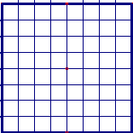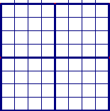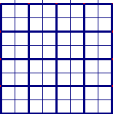
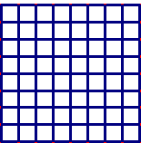

n | nº quadradinhos N(n) | d | A_{n}
1 | 4 | $$\frac{L}{2}$$ | $$A_{1}={\left(\frac{L}{2}\right)}^{D}$$
2 | 16 | $$\frac{L}{2^{2}}$$ | $$A_{2}={\left(\frac{L}{2^{2}}\right)}^{D}$$
3 | 64 | $$\frac{L}{2^{3}}$$ | $$A_{3}={\left(\frac{L}{2^{3}}\right)}^{D}$$
... | ... | ... | ...
n | N(n)=4^{n} | $$\frac{L}{2^{n}}$$ | $$A_{n}={\left(\frac{L}{2^{n}}\right)}^{D}$$

A área total será
$$A_{T}=N(n)\text{.}A_{n}(n)=4^{n}\text{.}{\left(\frac{L}{2^{n}}\right)}^{D}={\left(\frac{4}{2^{D}}\right)}^{n}\text{.}L^{D}$$
Mas essa medida de área tem de fazer sentido em cada processo o que significa dizer que a área não deve ser nula e nem infinita para qualquer nível de iteração. Assim, se $\left(\frac{4}{2^{D}}\right)$ for um número maior do que 1, implica que a área é um número infinito e se for um número menor do que 1, implica ser zero. Para que nenhuma das duas situações ocorra, esse valor deve ser 1. Daí,
$\left(\frac{4}{2^{D}}\right)$ = 1 o que leva em 4 = 2^{D}. Daqui vem que a dimensão D do quadrado é 2. (como é sabido por todos). Este processo, bastante simples é o motivador para a determinação das dimensões dos fractais a seguir construídos.

Atividade 1 – Conjunto ou Poeira de Cantor
O “Conjunto ou Poeira de Cantor” considera um segmento de reta, dividido em três partes iguais, sendo retirado o terço central. De cada um dos dois segmentos restantes procede-se da mesma forma anterior, isto é dividindo-os em três partes iguais e retirando-se os terços médios. O processo de dividir os segmentos e de retirar o pedaço intermediário prossegue infinitamente. O “Conjunto ou Poeira de Cantor”, criado por George Cantor (1845-1918), é o conjunto de segmentos restantes. Este conjunto tem a cardinalidade do não enumerável, é não vazio, totalmente desconexo, não possui pontos isolados, sendo uma das mais simples construções fractais e o mais interessante, para os propósitos do mini-curso, é sua dimensão fracionária. Este conceito de conjunto era algo incomum na Matemática no que diz respeito à dimensões uma vez que sob a ótica euclidiana só era possível pensar em dimensões inteiras. Talvez por esse motivo e por ser um modelo de fácil construção, é um exemplo trivial ao se tratar a teoria dos fractais.
Uma opção didática para a construção desse fractal é utilizando o Teorema de Tales na divisão de um segmento em partes iguais e pode ser usado quando do estudo do mesmo no Ensino Fundamental, aproveitando o uso de instrumentos de desenho muito pouco conhecido dos alunos mesmo durante o estudo de geometria. Essa construção é muito útil para representar números racionais na reta real que, na maioria das vezes, é feita a “olho nu”, perdendo-se a oportunidade de integrar conteúdos internos à própria Matemática. Inicialmente vamos explorar como dividir um segmento AB em “n” partes iguais.
Traça-se uma semi-reta AC distinta de AB. Toma-se os pontos P₀, P₁,..., P_{m} na semi-reta AC tal que
P₀=A, P₀P₁ ≅ P₁P_{2,}..., ≅ P_{m-1}P_{m.}
Seja “r”a reta P_{m}B.
Pelos pontos P_{1,} P₂,..., P_{m-1,} P_{m} traça-se retas paralelas a r, obtendo-se os pontos Q_{1,} Q₂, ..., Q_{m-1,} no segmento AB.
Pelo corolário anterior tem-se
AQ₁ ≅ Q₁Q₂ ≅ ... ≅ Q_{m-1} Q_{m}
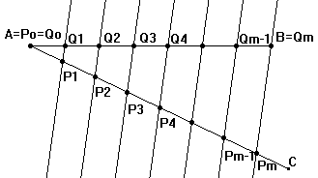
Considera-se um segmento qualquer AB a ser dividido em três partes iguais. No processo acima se toma os pontos A = P₀, P₁, P_{2,} P₃ = C. Une-se C a B e por P₁ e P_{2,} conduza paralelas a AC determinando os pontos Q_{1,} e Q₂ que são os terços médios do segmento AB.
Obtém-se assim os segmentos AQ₁ e Q₂B que permanecem e o intermediário Q₁Q₂ que é excluído. Tem-se assim o algoritmo de construção do fractal. Basta repetir o processo iterativamente.

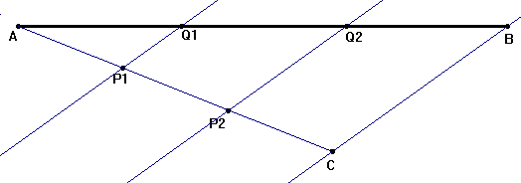
Repetindo-se sucessivamente obtém-se a seqüência abaixo.
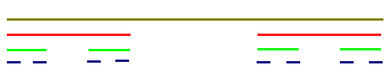
figura 1
Para se determinar a dimensão do Conjunto ou Poeira de Cantor considera-se o comprimento do segmento inicial AB medindo L unidades. Cada segmento na primeira iteração tem comprimento $d=\frac{L}{3}$. Assim,
n | nº quadradinhos N(n) | d | A_{n}
1 | 2 | $$\frac{L}{3}$$ | $$A_{1}={\left(\frac{L}{3}\right)}^{D}$$
2 | 4 | $$\frac{L}{3^{2}}$$ | $$A_{2}={\left(\frac{L}{3^{2}}\right)}^{D}$$
3 | 8 | $$\frac{L}{3^{3}}$$ | $$A_{3}={\left(\frac{L}{3^{3}}\right)}^{D}$$
... | ... | ... | ...
n | N(n)=2^{n} | $$\frac{L}{3^{n}}$$ | $$A_{n}={\left(\frac{L}{3^{n}}\right)}^{D}$$

$$A_{T}=N(n)\text{.}A_{n}(n)=2^{n}\text{.}{\left(\frac{L}{3^{n}}\right)}^{D}={\left(\frac{2}{3^{D}}\right)}^{n}\text{.}L^{D}$$
Para que haja significado deve-se ter
${\left(\frac{2}{3^{D}}\right)}^{n}$= 1
em qualquer iteração, donde
2 = 3^{D}.
aplicando-se logarítmo aos dois membros da igualdade e isolando D obtém-se
$D=\frac{\text{log}2}{\text{log}3}=0,\text{6309}\text{.}\text{.}\text{.}$.
Nota-se aqui um primeiro objeto construído no mundo real ou matemático cuja dimensão é um número fracionário entre 0 e 1.

Atividade 2 – O floco de neve
Para a construção desse fractal, vamos novamente explorar o Teorema de Tales, como feito na atividade anterior. Além disso, se buscará, com auxílio de régua e de compasso, utilizar construções geométricas.
Etapa 1.
  - Construa com régua e compasso um triângulo eqüilátero, T₁, com 10 cm de lado.
  - Use o método correto para dividir o lado em três partes iguais.
Etapa 2.
2.1. Transfira para esta etapa o triângulo T₁, acima, apagando os terços médios de cada lado.
2.2. Construa sobre os terços retirados em cada lado, dois lados de um novo triângulo eqüilátero, com a medida deste terço retirado, na parte externa de T₁. Denomine cada um deles de T₂.
Etapa 3.
Repita o processo da etapa 2, apagando agora os terços médios dos triângulos T₂. e construindo novos triângulos T₃, com lados medindo a terça parte do lado de T₂. , (sem este lado retirado de T₂, na verdade somente dois lados do triângulo eqüilátero são acrescentados sempre para fora).
Etapa 4.
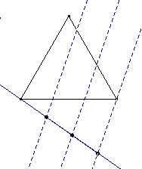
T₁
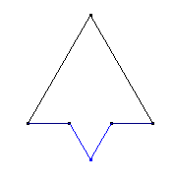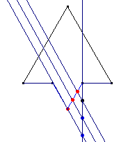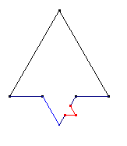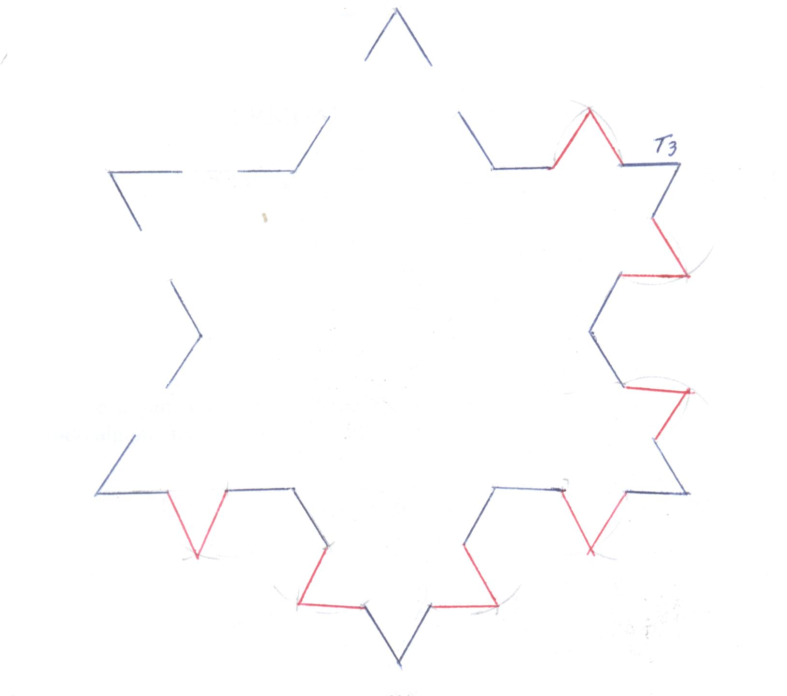
T₂
T₃

Recomenda-se utilizar cores diferentes em cada etapa das iterações a fim de obter uma figura bem colorida. Algumas atividades podem ser realizadas após a construção do fractal, por exemplo, a organização de uma tabela com o número de lados obtidos em cada etapa, variação do comprimento dos lados, o perímetro da figura em cada etapa comparando com a anterior, a área corresponde a cada acréscimo nas etapas e a área final. No ensino médio esta atividade é bem relevante ao explorar seqüências.
Utilizando-se o processo de Hausdorff novamente para a determinação da dimensão do fractal construído, considera-se o comprimento inicial do lado de cada triângulo como L. Em cada iteração os novos comprimentos serão $\frac{L}{3}$ e criados em cada lado, 4 novos pedacinhos. Assim a tabela abaixo pode ser completada.
n | nº quadradinhos N(n) | d | A_{n}
1 | 3 x 4 | $$\frac{L}{3}$$ | $$A_{1}={\left(\frac{L}{3}\right)}^{D}$$
2 | 3 x 4² | $$\frac{L}{3^{2}}$$ | $$A_{2}={\left(\frac{L}{3^{2}}\right)}^{D}$$
3 | 3 x 4³ | $$\frac{L}{3^{3}}$$ | $$A_{3}={\left(\frac{L}{3^{3}}\right)}^{D}$$
... | ... | ... | ...
n | N(n)=3 x 4^{n} | $$\frac{L}{3^{n}}$$ | $$A_{n}={\left(\frac{L}{3^{n}}\right)}^{D}$$

A área total do fractal será pois
$$A_{T}=N(n)\text{.}A_{n}(n)=3x4^{n}\text{.}{\left(\frac{L}{3^{n}}\right)}^{D}={\left(\frac{4}{3^{D}}\right)}^{n}\text{.}3L^{D}$$
Como anteriormente deduzido, para que ela não seja 0 ou infinita deve-se ter:
$\left(\frac{4}{3^{D}}\right)=1⇔4=3^{D}⇔\text{log}4=D\text{log}3⇔D=\frac{\text{log}4}{\text{log}3}=1,\text{261859}\text{.}\text{.}\text{.}$,
mostrando um objeto fractal com dimensão fracionária entre 1 e 2.

Atividade 3 – A cauda do dragão
O recurso material utilizado para a construção desse fractal é bastante simples, que é o papel quadriculado comercializável ou uma malha quadriculada organizada pelo professor com os próprios alunos. Pode ser utilizado como motivação para o estudo de relações no triângulo retângulo.
Etapa 1.
- Recorte quatro ou cinco malhas quadriculada como a indicada abaixo. Deixe um espaço na folha para a construção que vai se expandindo.
- No ponto médio do lado maior marque um ponto que seja o ponto médio do lado maior de um retângulo 4x2. Inscreva um ângulo reto no retângulo menor com vértice nesse ponto médio. Note que a hipotenusa desse triângulo retângulo isósceles é o lado maior do retângulo, opondo-se ao ângulo reto construído. Isto constitui a primeira iteração do fractal. (o algoritmo).
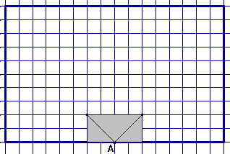
Etapa 2.
Os segmentos que formam o ângulo reto passarão a constituir-se nas hipotenusas de dois novos triângulos retângulos. Por isso os transforme em linhas pontilhadas e forme os dois novos ângulos retos, como na figura abaixo.
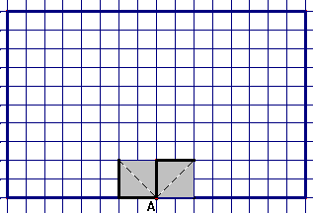
Etapa 3.
Repete-se agora o processo iterativo. Cada um dos quatro segmentos em tonalidade mais forte serão substituídos por ângulos retos, sendo os primeiros as hipotenusas dos quatro novos triângulos retângulos (ou lados opostos dos ângulos retos) constituídos nesta iteração.
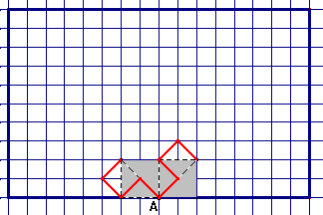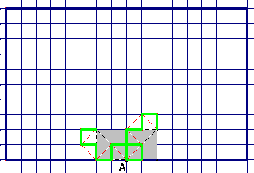

O processo tem continuidade e sugere-organizar uma tabela para registrar atividades que permitam o cálculo do comprimento do dragão, área dos triângulos acrescentados e retirados a cada iteração; área total da figura que vai sendo obtida a partir do retângulo inicial (atente para a dimensão desse fractal), etc... Uma atividade interessante é a obtenção do fractal por dobraduras em papel quadriculado.
No que segue se buscará a dimensão do objeto fractal construído. Para tal trabalha-se novamente com a tabela onde se registram os dados a partir de cada iteração.

n | nº quadradinhos N(n) | d | A_{n}
1 | 2 | $$\frac{L}{\sqrt{2}}$$ | $$A_{1}={\left(\frac{L}{\sqrt{2}}\right)}^{D}$$
2 | 2² | $$\frac{L}{\sqrt{2^{2}}}$$ | $$A_{2}={\left(\frac{L}{\sqrt{2^{2}}}\right)}^{D}$$
3 | 2³ | $$\frac{L}{\sqrt{2^{3}}}$$ | $$A_{3}={\left(\frac{L}{\sqrt{2^{3}}}\right)}^{D}$$
... | ... | ... | ...
n | N(n)=2^{n} | $$\frac{L}{\sqrt{2^{n}}}$$ | $$A_{n}={\left(\frac{L}{\sqrt{2^{n}}}\right)}^{D}$$

$$A_{T}=N(n)\text{.}A_{n}(n)=2^{n}\text{.}{\left(\frac{L}{\sqrt{2^{n}}}\right)}^{D}={\left(\frac{2}{\sqrt{2^{D}}}\right)}^{n}\text{.}L^{D}$$
Como anteriormente deduzido, para que ela não seja 0 ou infinita deve-se ter:
$$\left(\frac{2}{\sqrt{2^{D}}}\right)=1⇔2=\sqrt{2^{D}}⇔\text{log}2=D\text{log}\sqrt{2}=\frac{D}{2}\text{log}2⇔D=\frac{2\text{log}2}{\text{log}2}=2$$
mostrando um objeto fractal com dimensão inteira 2.

Atividade 4 – O Triângulo de Sierpinski
As tecnologias computacionais constituem uma ferramenta excelente para a construção de fractais por serem rápidas, dinâmicas, permitirem construções e reconstruções que facilitam obtenção de muitas informações. Para a construção desse fractal o o Geometricks é uma ótima ferramenta. No entanto, pelos propósitos do mini-curso, utilizar-se-á aqui material alternativo como o papel dobradura.
Etapa 1.
Construir e recortar dois triângulos eqüiláteros ABC de aproximadamente 10 cm de lado. Deixe um deles de lado e no outro obtenha os pontos médios dos lados. Demarque nesse segundo triângulo um novo triângulo MNP. Recorte os quatro triângulos. Junte um deles ao primeiro que já tinha separado e num segundo repita o processo de obter pontos médios dos lados e construir novos triângulos por tais pontos médios. Destaque os quatro novos triângulos, juntando um deles ao primeiro grupo e em um segundo repita o processo de obtenção de novos triângulos.
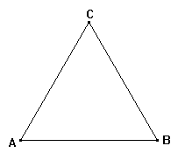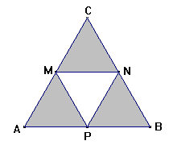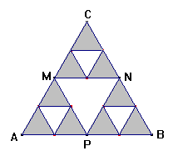
Etapa 2.
No fractal de Sierpinski retira-se o triângulo central, no caso MNP, e repete-se o processo para os outros três triângulos.
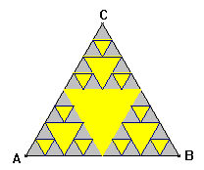
Etapa 3.
No que segue se realizará uma atividade explorando esta construção para o calculo de perímetros e áreas dos triângulos obtidos no processo, estimulando o estudo de seqüências e séries, numa abordagem geométrica. Considera-se a coleção dos triângulos destacados:
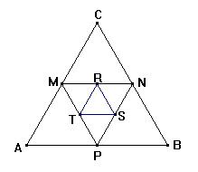
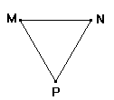 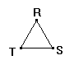 .....
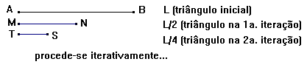
Colocando-se os segmentos lado a lado, observa-se que cada novo segmento, correspondendo à metade do anterior, recobre metade do que está faltando de modo que jamais a reunião desses segmentos vai recobrir o segmento inicial. Assim, tem-se a seqüência de comprimentos:
$$\frac{\text{10}}{2}+\frac{\text{10}}{4}+\frac{\text{10}}{8}+\frac{\text{10}}{\text{16}}+\text{.}\text{.}\text{.}$$
colocando-se $\frac{\text{10}}{2}$ em evidência obtém-se:
$\frac{\text{10}}{2}(1+\frac{1}{2}+\frac{1}{4}+\frac{1}{8}+\text{.}\text{.}\text{.})$.
A soma entre parentes corresponde à de uma seqüência geométrica convergente de razão ½, com primeiro termo igual a 1, cuja valor tem limite 2. Assim, como esse valor está multiplicado por 10/2 tem-se que a soma dos segmentos tem por limite o valor do lado, 10 cm, considerado inicialmente na construção do triângulo.
Note que este pode ser um bom problema motivador para o estudo de progressões geométricas no Ensino Médio. Na representação abaixo os triângulos obtidos estão representados sobre o lado AB. No mini-curso esta construção aparecerá em papel dobradura colorido.

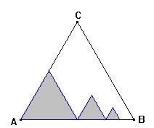
Etapa 4.
Sugere-se a obtenção de perímetros e áreas.

Etapa 5.
A dimensão do Triângulo de Sierpinski pode ser obtida como nos fractais anteriores.
n | nº quadradinhos N(n) | d | A_{n}
1 | 3 | $$\frac{L}{2}$$ | $$A_{1}={\left(\frac{L}{2}\right)}^{D}$$
2 | 3² | $$\frac{L}{2^{2}}$$ | $$A_{2}={\left(\frac{L}{2^{2}}\right)}^{D}$$
3 | 3³ | $$\frac{L}{2^{3}}$$ | $$A_{3}={\left(\frac{L}{2^{3}}\right)}^{D}$$
... | ... | ... | ...
n | N(n)=3^{n} | $$\frac{L}{2^{n}}$$ | $$A_{n}={\left(\frac{L}{2^{n}}\right)}^{D}$$

Iniciou-se o processo com um triângulo de lado L. Ao aplicar-se o algoritmo obtiveram-se três triângulos similares ao inicial, porém cada lado do novo triângulo é a metade do anterior, isto é, $\frac{L}{2}$. Daí,
$A_{T}=N(n)\text{.}A_{n}(n)=3^{n}\text{.}{\left(\frac{L}{2^{n}}\right)}^{D}={\left(\frac{3}{2^{D}}\right)}^{n}\text{.}L^{D}$.
Como $\left(\frac{3}{2^{D}}\right)$ = 1 vem que 2^{D} = 3 o que acarreta D.log 2 = log 3 ou finalmente
D = $\frac{\text{log}3}{\text{log}2}=1,\text{5849}\text{.}\text{.}\text{.}$
mostrando mais um exemplo de dimensão fracionária.

Atividade 5 – Construindo fractais por cortes e recortes em papel
Utilizando uma folha retangular, preferentemente encorpada para facilitar a montagem por dobras e recortes, do tipo usado em cartazes, obtenha uma linha de dobra pelos pontos médios do lado maior. Na figura abaixo o retângulo ABCD tem lados AB e AD com medidas “a” e “b”, respectivamente, sendo a > b. Os pontos médios de AB e CD são, respectivamente, M e N.
Dobre a folha pela linha MN, demarcada por um tracejado.
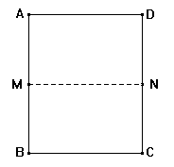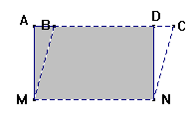
Com a folha dobrada, isto é, fazendo A e B coincidirem, bem como D e C, divida o segmento MN em quatro partes de mesma medida, a saber, b/4. Por P₁ e P₃ faça dois cortes paralelamente a MA e NB de comprimento a/4.

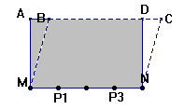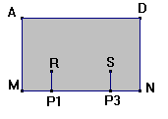
Dobre o papel por RS voltando o pequeno retângulo para cima, como na figura abaixo, ficando a parte mais clara vazada.
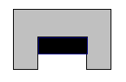
Este é o algoritmo, por assim dizer, da construção do fractal. Desdobre e repita o procedimento, agora para o retângulo mais escuro, obtendo-se as diversas iterações. Deixando a folha inicial dobrada sob um ângulo de 90º obtém-se um belo fractal. Muitas atividades podem ser criadas com essa atividade como organizar tabelas onde constem valores de comprimentos, áreas, comparações de áreas, diferentes tamanhos nos cortes, aumento no número de cortes.

Conclusão
Como se pode observar no que foi desenvolvido, a geometria fractal oferece uma variedade muito grande de aplicações e de possibilidades de trabalho em qualquer nível de escolaridade. Buscamos nesse mini-curso oferecer algumas dessas possibilidades esperando poder contribuir para uma melhoria do ensino de geometria tanto em cursos de formação de professores quanto na atuação profissional dos professores e dos futuros professores.
Concluindo, com a descoberta das dimensões fracionárias tornou-se possível realizar medições de objetos na natureza que antes não era possível, como por exemplo, na meteorologia ao calcular dimensões de nuvens, na botânica ao fazer medição de árvores e flores, assim como nos estudos iniciais de Mandelbrot na medição da costa da Inglaterra ou de qualquer outra.

Referências Bibliográficas
BARBOSA, R.M. Descobrindo a geometria fractal – para a sala de aula. Belo Horizonte: Autêntica, 2002.

COURANT, R., ROBBINS, H. O que é Matemática? Rio de janeiro: Ciência Moderna Ltda., 2000.

EM BUSCA DAS DIMENSÕES OCULTAS. Revista Galileu, junho/2004, número 155.

GUILLEN, Michael. Pontes para o infinito: o lado humano das matemáticas. 2.ed. Lisboa: Gradiva, 1998.

